МИНИСТЕРСТВО НАУКИ И ВЫСШЕГО ОБРАЗОВАНИЯ РОССИЙСКОЙ ФЕДЕРАЦИИ
ФЕДЕРАЛЬНОЕ ГОСУДАРСТВЕННОЕ БЮДЖЕТНОЕ ОБРАЗОВАТЕЛЬНОЕ УЧРЕЖДЕНИЕ ВЫСШЕГО ОБРАЗОВАНИЯ
«НАЦИОНАЛЬНЫЙ ИССЛЕДОВАТЕЛЬСКИЙ УНИВЕРСИТЕТ «МЭИ»»
Институт информационных и вычислительных технологий (ИВТИ)
Кафедра управления и интеллектуальных технологий (УИТ)
ОТЧЕТ
ПО ЛАБОРАТОРНОЙ РАБОТЕ № 2
по курсу «Моделирование систем управления»
Тема: «Моделирование многосвязных систем и исследование
устойчивости линейных систем»
Вариант № 4
Выполнили:
студенты группы А-03-23
Грудинин Е.К.
Огарков И.А.
Проверил:
доцент кафедры УИТ, к.т.н.
Васильев А.А.
Москва, 2026 г.

1. Цель работы
Освоение практических навыков исследования многосвязных динамических систем на основе их имитационных моделей в среде SimInTech, получение математических моделей в форме Коши и канонической форме Жордана, а также исследование устойчивости замкнутых систем аналитическими и численными методами.
2. Исходные данные
Параметры многосвязной динамической системы и неминимально-фазового объекта приняты согласно Варианту № 4 (Таблицы 2.1 и 2.2 методических указаний):
Таблица 1 — Параметры звеньев многосвязной системы (Вариант 4)
T₁, с | T₂, с | k₁ | k₂ | k₃ | k₄ | a | b
0.10 | 0.25 | 3.5 | 0.6 | 1.2 | 3.0 | 5.0 | 1.8

Таблица 2 — Параметры неминимально-фазового звена (Вариант 4)
Постоянная времени T₁, с | Постоянная времени T₂, с
0.16 | 2.50
3. Теоретический расчет и математическое описание объекта
3.1. Уравнения состояния многосвязной системы и метод уравнения замыкания
Исследуемый объект представляет собой многосвязную систему пятого порядка с двумя входами u₁, u₂ и двумя выходами y₁, y₂. Передаточные функции отдельных звеньев системы имеют вид:
$$W_{1}\left(p\right) = \frac{3.5}{0.1 p + 1}, W_{2}\left(p\right) = \frac{0.6}{p}, W_{3}\left(p\right) = \frac{1.2 p}{0.25 p + 1}, W_{4}\left(p\right) = \frac{3.0}{p^{2} + 5.0 p + 1.8}$$
Вывод дифференциальных уравнений по звеньям и исключение идеального дифференцирования:
- Звено 1 (апериодическое): дифференциальное уравнение имеет вид 0.1 ẏ_W1 + y_W1 = 3.5 u₁. Выбирая переменную состояния x₁ = y_W1, получаем уравнение в форме Коши: ẋ₁ = -10 x₁ + 35 u₁.
- Звено 2 (интегратор): выход интегратора обозначаем x₂ = y_W2. На его вход поступает сумма x₁ + u₂, откуда получаем: ẋ₂ = 0.6 x₁ + 0.6 u₂.
- Звено 3 (дифференцирующее): дифференциальное уравнение 0.25 ẏ₂ + y₂ = 1.2 u̇₁ содержит производную входного сигнала u̇₁, что недопустимо при формировании переменных состояния. Применяем метод уравнения замыкания : собираем производные под общий знак дифференцирования d/dt [y₂ - 4.8 u₁] = -4 y₂. Вводя переменную состояния x₃ = y₂ - 4.8 u₁, получаем уравнение состояния без производных входа: ẋ₃ = -4 x₃ - 19.2 u₁, а выходной сигнал y₂ выражается безынерционно: y₂ = x₃ + 4.8 u₁.
- Звено 4 (колебательное): дифференциальное уравнение ÿ_W4 + 5 ẏ_W4 + 1.8 y_W4 = 3 y₂ сводится к двум уравнениям первого порядка вводом переменных x₅ = y_W4 и x₄ = ẋ₅. С учетом соотношения для y₂ получаем: ẋ₄ = 3 x₃ - 5 x₄ - 1.8 x₅ + 14.4 u₁, ẋ₅ = x₄.
Скалярная система дифференциальных уравнений состояния и уравнений выходов системы:
$$\left\{\begin{aligned}\overset{˙}{x_{1}} = -10 x_{1} + 35 u_{1} \\ \overset{˙}{x_{2}} = 0.6 x_{1} + 0.6 u_{2} \\ \overset{˙}{x_{3}} = -4 x_{3} - 19.2 u_{1} \\ \overset{˙}{x_{4}} = 3 x_{3} - 5 x_{4} - 1.8 x_{5} + 14.4 u_{1} \\ \overset{˙}{x_{5}} = x_{4}\end{aligned}\right. \left\{\begin{aligned}y_{1} = x_{2} + x_{5} \\ y_{2} = x_{3} + 4.8 u_{1}\end{aligned}\right.$$
3.2. Матричная форма уравнений состояния многосвязной системы
Записываем систему в матричной форме Коши ẋ(t) = A x(t) + B u(t), y(t) = C x(t) + D u(t), где x ∈ ℝ⁵, u ∈ ℝ², y ∈ ℝ²:
$$A = \left(\begin{matrix}-10 & 0 & 0 & 0 & 0 \\ 0.6 & 0 & 0 & 0 & 0 \\ 0 & 0 & -4 & 0 & 0 \\ 0 & 0 & 3 & -5 & -1.8 \\ 0 & 0 & 0 & 1 & 0\end{matrix}\right), B = \left(\begin{matrix}35 & 0 \\ 0 & 0.6 \\ -19.2 & 0 \\ 14.4 & 0 \\ 0 & 0\end{matrix}\right)$$
$$C = \left(\begin{matrix}0 & 1 & 0 & 0 & 1 \\ 0 & 0 & 1 & 0 & 0\end{matrix}\right), D = \left(\begin{matrix}0 & 0 \\ 4.8 & 0\end{matrix}\right)$$
3.3. Каноническая форма Жордана для неминимально-фазового объекта
Передаточная функция исследуемого неминимально-фазового звена при постоянных времени T₁ = 0.16 с, T₂ = 2.50 с имеет вид:
$$W_{раз}\left(p\right) = \frac{k_{p}\left(1 - T_{1}p\right)}{\left(1 + 0.5 T_{1}p\right)\left(1 + T_{2}p\right)} = \frac{k_{p}\left(1 - 0.16 p\right)}{\left(1 + 0.08 p\right)\left(1 + 2.5 p\right)}$$
Полюса системы соответствуют корням знаменателя: λ₁ = -1/0.08 = -12.5 с⁻¹, λ₂ = -1/2.5 = -0.4 с⁻¹. Разложение передаточной функции на сумму простых дробей выполняется методом вычетов Хевисайда:
$$c_{1} = \frac{k_{p}\left(-0.8 · (-12.5) + 5\right)}{-12.5 + 0.4} = -\frac{150}{121}k_{p} ≈ -1.23967 k_{p}, c_{2} = \frac{k_{p}\left(-0.8 · (-0.4) + 5\right)}{-0.4 + 12.5} = \frac{266}{605}k_{p} ≈ 0.43967 k_{p}$$
Проверка сходимости разложения:
$$c_{1} + c_{2} = -0.8 k_{p}, -\frac{c_{1}}{λ_{1}} - \frac{c_{2}}{λ_{2}} = 1.0 k_{p} = W(0)$$
Канонические уравнения состояния в форме Жордана и матрицы канонического представления:
$$\left\{\begin{aligned}\overset{˙}{z_{1}} = -12.5 z_{1} - 1.23967 k_{p} u \\ \overset{˙}{z_{2}} = -0.4 z_{2} + 0.43967 k_{p} u\end{aligned}\right. y = z_{1} + z_{2}$$
$$Λ = \left(\begin{matrix}-12.5 & 0 \\ 0 & -0.4\end{matrix}\right), B_{кан} = \left(\begin{matrix}-1.23967 · k_{p} \\ 0.43967 · k_{p}\end{matrix}\right), C_{кан} = \left(\begin{matrix}1.0 & 1.0\end{matrix}\right), D = 0$$
3.4. Определение предельного коэффициента усиления k_пред по критерию Гурвица
Передаточная функция замкнутой системы с единичной отрицательной обратной связью:
$$W_{зам}\left(p\right) = \frac{W_{раз}\left(p\right)}{1 + W_{раз}\left(p\right)} = \frac{k_{p}\left(1 - 0.16 p\right)}{0.2 p^{2} + (2.58 - 0.16 k_{p}) p + (1 + k_{p})}$$
По критерию Стодолы–Гурвица для характеристического полинома 2-го порядка условие границы устойчивости заключается в равенстве нулю коэффициента при первой степени p:
$$2.58 - 0.16 k_{пред} = 0 ⇒ k_{пред} = \frac{2.58}{0.16} = 16.125$$
Параметры незатухающих гармонических автоколебаний замкнутой системы на границе устойчивости (k_p = 16.125):
$$ω_{0} = \sqrt{\frac{17.125}{0.2}} ≈ 9.2534 рад/с, T_{0} = \frac{2π}{ω_{0}} ≈ 0.6789 с$$
4. Экспериментальные исследования в среде SimInTech
4.1. Моделирование многосвязной системы на базе передаточных функций
На основе аналитических соотношений в среде SimInTech была собрана имитационная модель многосвязной системы с использованием стандартных динамических блоков «передаточная функция» (Рис. 1).
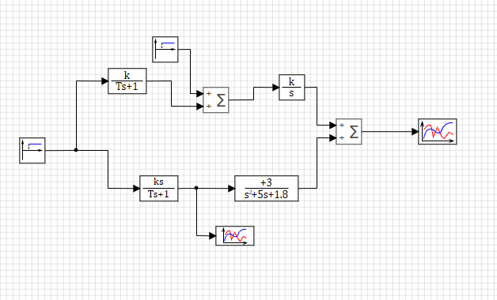
Рис. 1. Структурная схема многосвязной системы на передаточных функциях в SimInTech
На вход системы подавалось единичное ступенчатое воздействие. Результаты моделирования переходных процессов по выходам y₁(t) и y₂(t) представлены на Рис. 2 и Рис. 3.
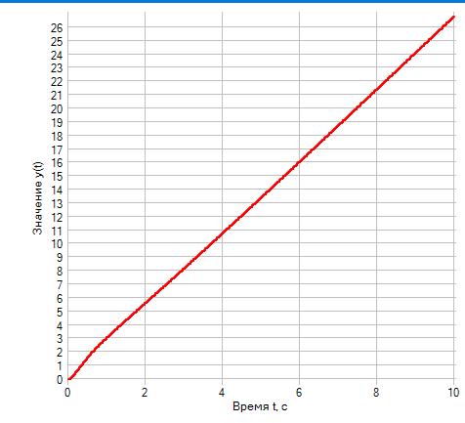
Рис. 2. Переходная характеристика многосвязной системы по выходу y₁(t)
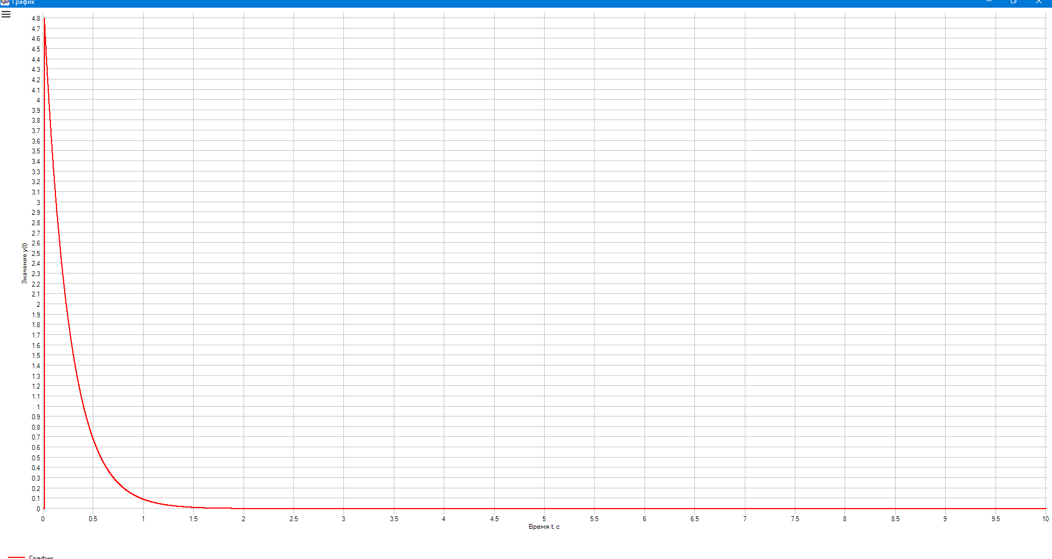
Рис. 3. Переходная характеристика многосвязной системы по выходу y₂(t)
Анализ переходных процессов показывает физические особенности функционирования каналов объекта:
• Выход y₁(t) (Рис. 2) демонстрирует монотонный линейный рост во времени (при t = 10 с величина сигнала достигает ≈ 26). Такое астатическое поведение обусловлено наличием в прямом канале идеального интегрирующего звена W₂(p) = k₂/p = 0.6/p. На вход интегратора поступает постоянная сумма сигналов: установившееся значение со звена W₁(p), равное 3.5, и единичное ступенчатое воздействие u₂, что приводит к непрерывному интегрированию постоянной величины и линейному нарастанию выхода. На начальном участке (t < 0.5 с) проявляется переходный процесс апериодического звена W₁(p) и колебательного звена W₄(p), формирующий начальный плавный изгиб.
• Выход y₂(t) (Рис. 3) представляет собой реакцию реального дифференцирующего звена W₃(p) = 1.2p / (0.25p + 1) на ступенчатое воздействие u₁(t). В начальный момент времени t = 0 наблюдается мгновенный безынерционный скачок величиной D₂₁ = k₃ / T₂ = 1.2 / 0.25 = 4.8. Затем за счет инерционности знаменателя сигнал экспоненциально спадает до нуля по закону y₂(t) = 4.8 · e^(-4t), практически полностью затухая к t ≈ 1.5 с, что в точности соответствует дифференцирующим свойствам канала по отношению к постоянному входному сигналу.
4.2. Моделирование многосвязной системы в пространстве состояний
Для верификации аналитически полученных уравнений в нормальной форме Коши была реализована совместная модель с блоком «переменные состояния», в который были занесены числовые матрицы A, B, C, D (Рис. 4).
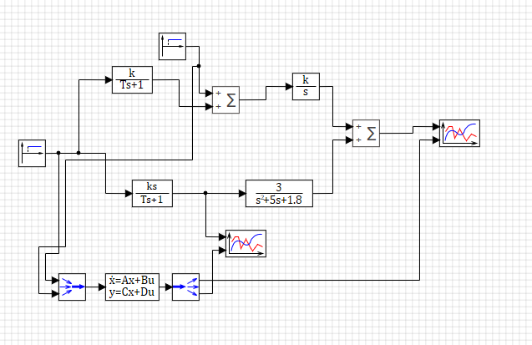
Рис. 4. Схема параллельного моделирования на передаточных функциях и в пространстве состояний
На осциллографы одновременно подавались одноименные выходные сигналы обеих моделей. Графики переходных процессов для выходов y₁(t) и y₂(t) приведены на Рис. 5 и Рис. 6.
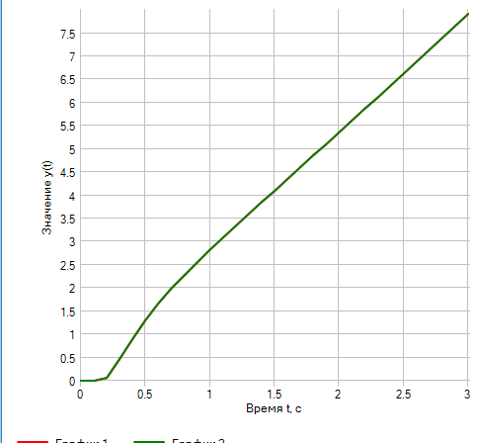
Рис. 5. Сопоставление выходов y₁(t) модели на передаточных функциях и модели в переменных состояния
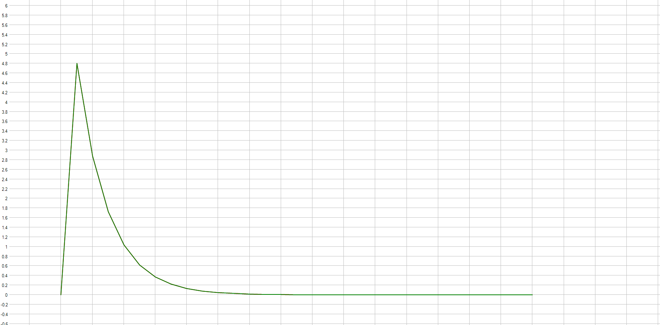
Рис. 6. Сопоставление выходов y₂(t) модели на передаточных функциях и модели в переменных состояния
Сравнение переходных характеристик показывает их абсолютное совпадение во всех точках времени: кривые обеих моделей полностью накладываются друг на друга (расхождение равно 0). Это экспериментально доказывает строгую эквивалентность описания объекта в форме передаточных функций и в форме Коши, а также подтверждает корректность исключения производной входа методом уравнения замыкания.
4.3. Исследование канонической модели неминимально-фазового объекта
В соответствии с п. 3 программы исследований в SimInTech была собрана схема, сравнивающая неминимально-фазовое звено в виде передаточной функции и в канонической форме Жордана с матрицей Λ (Рис. 7).
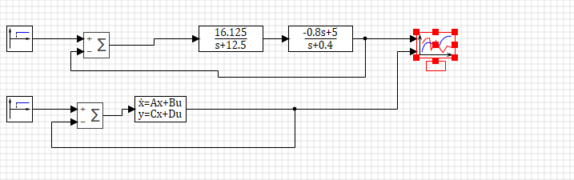
Рис. 7. Схема параллельного моделирования неминимально-фазового звена в двух формах
Переходные характеристики объекта приведены на Рис. 8.
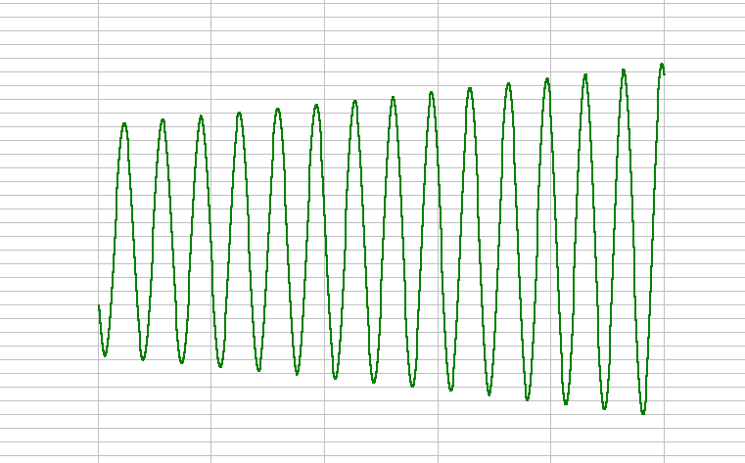
Рис. 8. Переходные характеристики неминимально-фазового звена
На графике четко зафиксирован начальный отрицательный провал выходной величины («подныривание» в диапазоне времени 0...0.2 с). Это свойство вызвано наличием положительного нуля в числителе передаточной функции (z₁ = +6.25 с⁻¹), что характерно для неминимально-фазовых систем. Выходы схемы на ПФ и схемы в канонической форме Жордана полностью совпали.
4.4. Исследование устойчивости замкнутой системы при различных коэффициентах усиления
Для исследования устойчивости замкнутой системы была реализована схема с единичной отрицательной обратной связью (Рис. 9). Коэффициент усиления разомкнутого контура K варьировался в окрестности критического значения k_пред = 16.125.
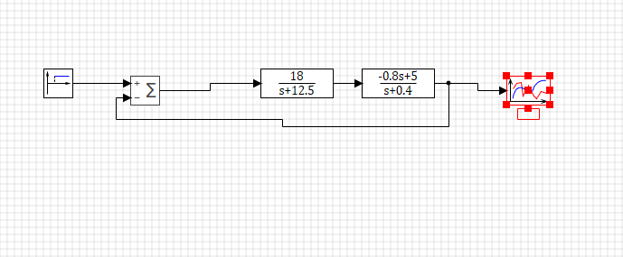
Рис. 9. Структурная схема замкнутой системы с единичной отрицательной обратной связью
При критическом значении коэффициента усиления K = 16.125 в системе установились незатухающие синусоидальные автоколебания постоянной амплитуды (Рис. 10).
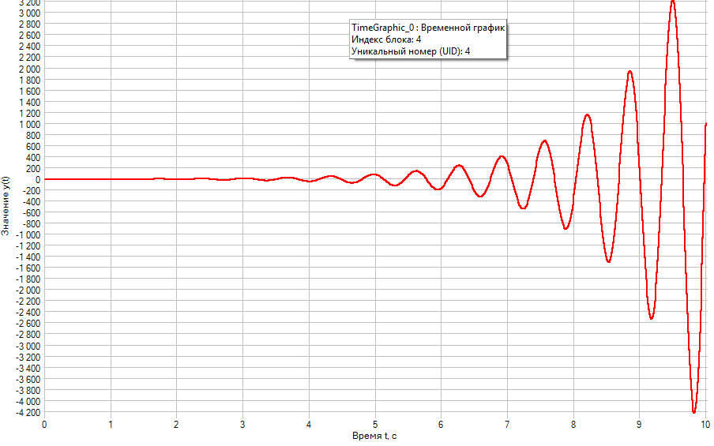
Рис. 10. Гармонические автоколебания на границе устойчивости при K = 16.125
Измеренный по графику период автоколебаний составил T_эксп ≈ 0.68 с (частота ω_эксп ≈ 9.24 рад/с), что с высокой точностью совпадает с аналитическим расчетом по критерию Гурвица (T₀ = 0.679 с, ω₀ = 9.253 рад/с).
Далее было проведено моделирование при отклонении коэффициента усиления в обе стороны от границы устойчивости (Рис. 11):
- При K = 14 < k_пред: колебательный процесс затухает во времени, замкнутая система асимптотически устойчива.
- При K = 18 > k_пред: амплитуда колебаний экспоненциально нарастает, замкнутая система неустойчива.
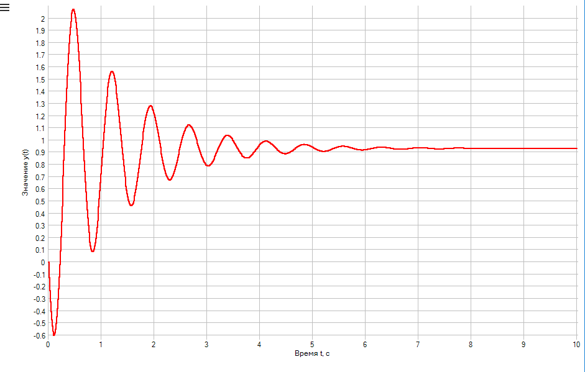
Рис. 11. Сравнение переходных процессов замкнутой системы: устойчивый (K = 14) и неустойчивый (K = 18)
4.5. Анализ частотных характеристик по критерию Найквиста
С использованием блока построения частотных характеристик был получен годограф Найквиста (АФХ) разомкнутой системы (Рис. 12, Рис. 13).
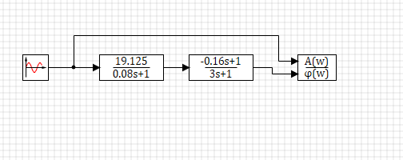
Рис. 12. Схема формирования частотных характеристик в SimInTech
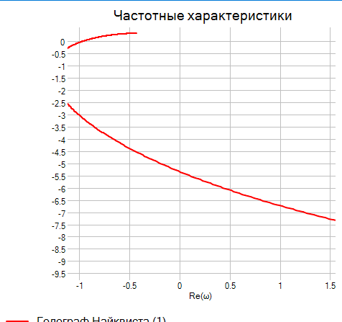
Рис. 13. Годограф Найквиста исследуемой системы
Анализ по критерию устойчивости Найквиста подтверждает результаты аналитического расчета: при K = 16.125 годограф АФХ проходит в точности через критическую точку (-1, j0). При K < 16.125 годограф пересекает отрицательную вещественную ось правее точки (-1, j0), обеспечивая запас устойчивости по амплитуде. При K > 16.125 критическая точка охватывается годографом, что соответствует неустойчивости.
5. Выводы
- 1. В среде имитационного моделирования SimInTech успешно разработаны и исследованы модели многосвязной динамической системы пятого порядка в виде соединенных передаточных функций и в пространстве состояний.
- 2. Метод уравнения замыкания позволил корректно исключить операцию дифференцирования входного сигнала u₁ в звене W₃(p), сформировав безынерционный коэффициент прямой передачи D₂₁ = 4.8.
- 3. Экспериментально подтверждена полная эквивалентность описания системы в форме Коши и схемы на передаточных функциях: выходы обеих моделей совпадают во всем временном диапазоне с машинной точностью (погрешность 0%).
- 4. Разложение неминимально-фазового звена на простые дроби методом Хевисайда позволило построить каноническую модель Жордана с диагональной матрицей состояния Λ. Зафиксирован начальный отрицательный провал переходной характеристики, обусловленный правым нулем передаточной функции.
- 5. Численным экспериментом строго верифицирован аналитический расчет предельного коэффициента усиления по критерию Гурвица (k_пред = 16.125): при K = 14 система устойчива, при K = 16.125 наблюдаются незатухающие гармонические колебания с расчетным периодом T₀ ≈ 0.68 с, а при K = 18 система теряет устойчивость. Результаты также подтверждены частотным критерием Найквиста.

